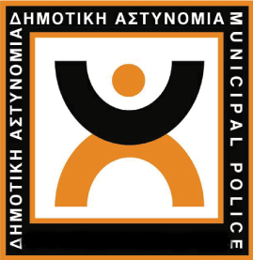

ΔΗΜΟΤΙΚΗ ΑΣΤΥΝΟΜΙΑ ΕΟΡΔΑΙΑΣ
ΔΕΛΤΙΟ ΤΥΠΟΥ ΓΙΑ ΤΗΝ ΑΠΟΜΑΚΡΥΝΣΗ ΚΑΙ ΑΝΑΚΥΚΛΩΣΗ ΕΓΚΑΤΑΛΕΛΕΙΜΜΕΝΩΝ ΟΧΗΜΑΤΩΝ ΣΤΟ ΔΗΜΟ ΕΟΡΔΑΙΑΣ

Σε συνέχεια της προσπάθειας της Δημοτικής Αστυνομίας για τη διατήρηση της ευταξίας και ευκοσμίας της πόλης μας, αλλά και της εξασφάλισης περισσοτέρων θέσεων στάθμευσης και σύμφωνα με το Π.Δ. 116/2004 περί εγκαταλελειμμένων οχημάτων, η Υπηρεσία μας σας ενημερώνει ότι κατά τα έτη 2011-2012 καταγράφηκαν 150 εγκαταλελειμμένα οχήματα εκ των οποίων:

- Δόθηκαν για επεξεργασία και τεμαχισμό μέσω ΕΔΟΕ (Εναλλακτική Διαχείριση Οχημάτων Ελλάδος) 6 οχήματα

- Αποσύρθηκαν από τον κοινόχρηστο χώρο,κατόπιν ενεργειών της
Υπηρεσίας μας, 144 οχήματα

Η Δ/νση Δημ. Αστυνομίας καλεί τους πολίτες αρωγούς σε αυτή την προσπάθεια, είτε ενημερώνοντάς μας για τυχόν εγκαταλελειμμένα οχήματα ,είτε φροντίζοντας να απομακρύνουν οχήματα που βρίσκονται σε ακινησία.

Πληροφορίες: Δ/νση Δημοτικής Αστυνομίας 24633-50152

